Fase local: III OLIMPIADA GALEGA DE ECONOMÍA
Facultade de Economía e Empresa. Universidade da Coruña
Data de realización da proba da fase galega: 18 xuño 2011
Información: www.olimpiadagalega.es
Organizan:
Facultade de CC. Económicas e Empresariais Universidade de Vigo
Facultade de CC. Económicas e Empresariais Universidade de Santiago de Compostela
Falcutade de Economía e Empresa Universidade da Coruña
Asociación Galega de Ensinantes de Economía en Secundaria
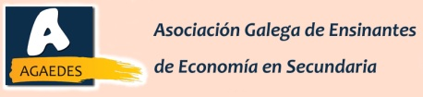

PARTICIPANTES IES PUGA RAMÓN alumnos/as de 2ºC Bacharelato curso 2010-2011:
Alexandre Picón Franco
Alba Carro Otero
Laura Blanco Mata
Víctor Santos Hernando
Lorena Abeledo Vázquez

